第六小组设计说明

文档完成时间： 2012 年 05 月 24 日

一、小组任务书

小组名称：第六感
组长姓名 | 熊雅雯 |  | 电话/电子邮件 | 15201645700 |  | 任务分工简要说明：
组员姓名 | 李晓文 |  | 电话/电子邮件 | 15201645804 |  | 组长选择主题和分配工作；组员分别对策划提出修改意见，共同制定出详细方案；分工收集素材，汇总给一个人制作；组员测评课件，并提出意见，集体修改。
组员姓名 | 沈英俊 |  | 电话/电子邮件 | 15201645439
组员姓名 | 古丽赛娜 |  | 电话/电子邮件 | 18910070385
组员姓名 | 谢灿 |  | 电话/电子邮件 | 15201645771
小组任务1：多媒体教学课件制作
课件名称 |  | 英文字母学习
适用学科 |  | 英语 | 适用年级 |  | 小学1-6年级
学习时间 |  | 30分钟/环节 | 适用环境 |  | □ 自己的电脑房  □ 多媒体电教室  □ 多媒体网络教室
课件内容概述 |  | 知识点内容：二十六个英文字母的听说读写练  学习目标：从各个方面掌握二十六个字母，为英语学习奠定良好基础  教学内容选择与组织：详见学习元课件结构分析图
设计与开发理由 |  | 儿童学习更加需要趣味性的东西，而多媒体恰好能非常好的满足这点，帮助儿童更快乐的学习知识。
进度及计划 |  | 详见学习元小组讨论及分工。

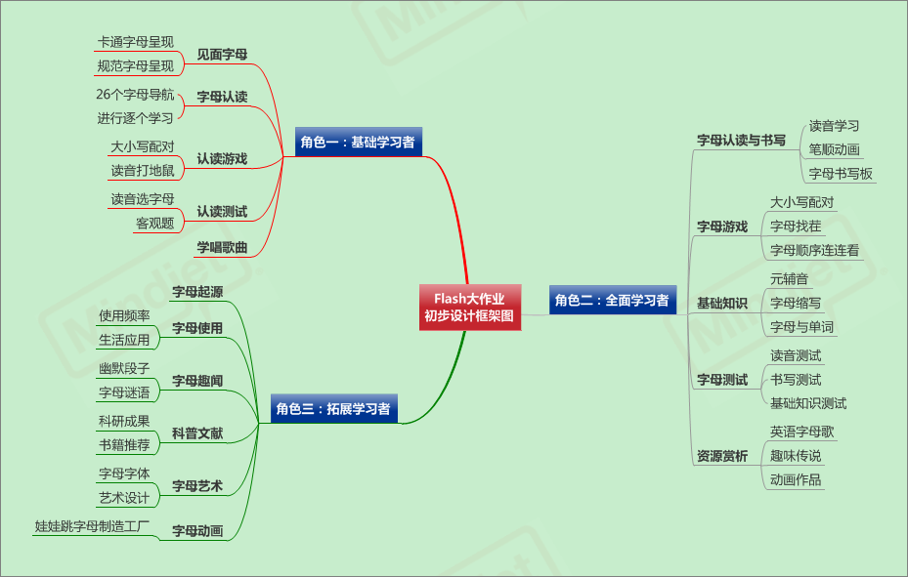
二、课件内容结构图及其规划表

三、课件结构规划表
序号 | 内容说明 | 媒体类型 | 名称
0-0 | 课件封面：字母游乐园 | 文本；图像；动画；音频 | Fengmian
0-1 | 课件导入动画：简介与导入 | 动画；音频 | Daoru
0-2 | 角色测试页：通过测试题对学习者测试 | 文本；动画；音频 | Ceshi
0-3 | 角色选择页：根据测试选择角色 | 文本；动画；图像；音频 | Juese
1-1 | 角色一：见面字母 | 文本；图像；动画；音频 | C1s1
1-1-1 | 卡通字母呈现 | 图像；动画；音频 | C1s1-1
1-1-2 | 规范字母呈现 | 图像；动画；音频 | C1s1-2
1-2 | 角色一：字母认读 | 文本；动画；图像 | C1s2
1-3 | 角色一：认读游戏 | 文本；动画；图像 | C1s3
1-3-1 | 大小写配对相亲 | 动画 | C1s3-1
1-3-2 | 读音打地鼠 | 动画 | C1s3-2
1-4 | 角色一：认读测试 | 文本 | C1s4
1-5 | 角色一：学唱歌曲 | 文本；音频 | C1s5
2-1 | 角色二：字母读音与书写 | 文本；动画 | C2s1
2-1-1 | 读音学习 | 文本；动画 | C2s1-1
2-1-2 | 笔顺学习 | 文本；动画 | C2s1-2
2-2 | 角色二：字母游戏 | 动画 | C2s2
2-2-1 | 大小写配对 | 动画 | C2s2-1
2-2-2 | 字母找茬 | 动画 | C2s2-2
2-2-3 | 字母顺序连连看 | 动画 | C2s2-3
2-3 | 角色二：基础知识 | 文本；图像 | C2s3
2-3-1 | 元、辅音 | 文本；图像 | C2s3-1
2-3-2 | 字母缩写 | 文本；图像 | C2s3-2
2-3-3 | 字母与单词 | 文本；图像 | C2s3-3
2-4 | 角色二：字母测试 | 文本；动画；音频 | C2s4
2-4-1 | 读音测试 | 文本；音频 | C2s4-1
2-4-2 | 书写测试 | 文本；动画 | C2s4-2
2-4-3 | 基础知识测试 | 文本 | C2s4-3
2-5 | 角色二：资源赏析 | 文本；图像；音频 | C2s5
2-5-1 | 英语字母歌 | 音频 | C2s5-1
2-5-2 | 趣味传说 | 文本；图像 | C2s5-2
2-5-3 | 动画作品 | 动画 | C2s5-3
3-1 | 角色三：字母起源追溯 | 文本；图像 | C3s1
3-2 | 角色三：字母使用知识 | 文本；图像 | C3s2
3-2-1 | 字母使用频率知识 | 文本；图像 | C3s2-1
3-2-2 | 字母在生活中的应用 | 文本；图像 | C3s2-2
3-3 | 角色三：字母趣闻分享 | 文本；图像 | C3s3
3-3-1 | 幽默字母小故事欣赏 | 文本；图像 | C3s3-1
3-3-2 | 字母谜语 | 文本 | C3s3-2
3-4 | 角色三：科普文献阅读 | 文本；图像 | C3s4
3-4-1 | 字母相关科研成果展示 | 文本 | C3s4-1
3-4-2 | 字母研究书籍推荐 | 文本；图像 | C3s4-2
3-5 | 角色三：字母艺术鉴赏 | 文本；动画；图像 | C3s5
3-5-1 | 字母字体欣赏 | 文本；图像 | C3s5-1
3-5-2 | 与字母相关的艺术设计 | 文本；图像 | C3s5-2
3-6 | 角色三：字母动画赏析 | 视频 | C3s6
3-6-1 | 娃娃跳字母制造工厂 | 视频 | C3s6-1

四、素材脚本
3_素材脚本.xls

五、课件页面脚本设计
编号 | 1-1 | 标题 | 见面字母（引入）
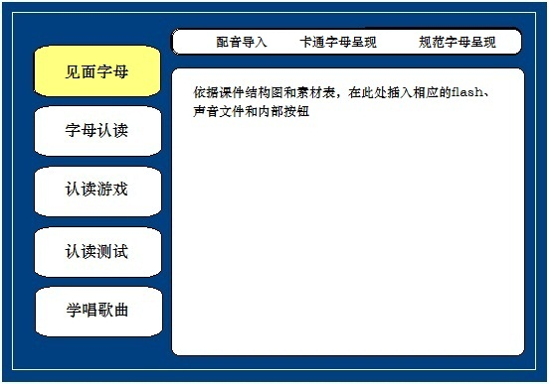
声音说明 | 配音导入、卡通字母呈现、规范字母呈现中均有素材自带的声音
交互说明 | 点击所有一级、二级导航按钮可以跳转到指定内容，右下方框架内的按钮，点击都可以跳过当前二级导航内容或在二级导航之间跳转
所用素材及编号 | 8,9,10,11
其他说明 | 无

编号 | 1-2 | 标题 | 字母认读
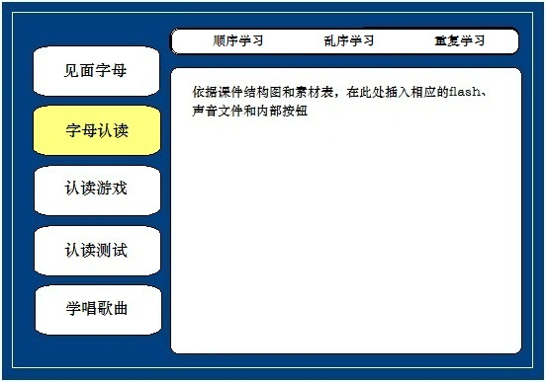
声音说明 | 顺序学习、乱序学习、重复学习板块中均有素材自带的声音
交互说明 | 点击所有一级、二级导航按钮可以跳转到指定内容，右下方框架内的按钮，点击都可以跳过当前二级导航内容或在二级导航之间跳转
所用素材及编号 | 12
其他说明 | 无

编号 | 1-3 | 标题 | 认读游戏
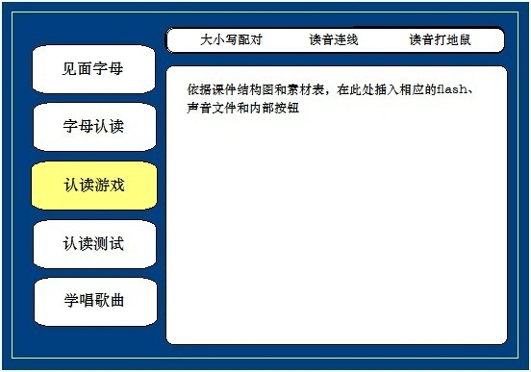
声音说明 | 游戏内部的交互中有很多声音
交互说明 | 点击所有一级、二级导航按钮可以跳转到指定内容，右下方框架内的按钮，点击都可以跳过当前游戏或在游戏之间跳转，每一个游戏都用到了交互设置
所用素材及编号 | 13
其他说明 | 无

编号 | 1-4 | 标题 | 认读测试
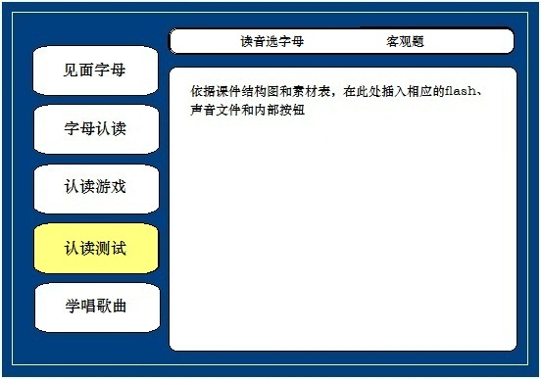
声音说明 | 按钮按下声，对错提示声
交互说明 | 点击所有一级、二级导航按钮可以跳转到指定内容，右下方框架内的按钮，点击都可以跳过当前二级导航内容或在二级导航之间跳转，小测试有交互的反馈
所用素材及编号 | 暂无
其他说明 | 无

编号 | 1-5 | 标题 | 学唱歌曲
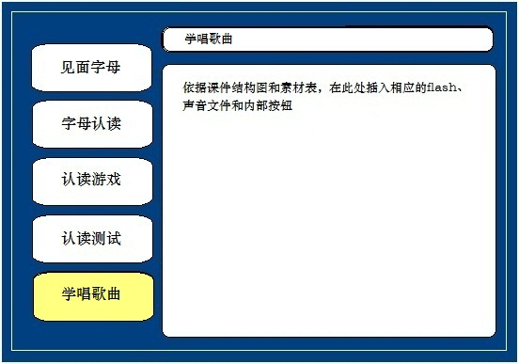
声音说明 | 资源（如英文歌曲、动画等）中含有相应的声音
交互说明 | 所有导航可随时跳转，可控制观看资源的进度顺序等
所用素材及编号 | 14
其他说明 | 无

编号 | 2-1 | 标题 | 字母认读与书写
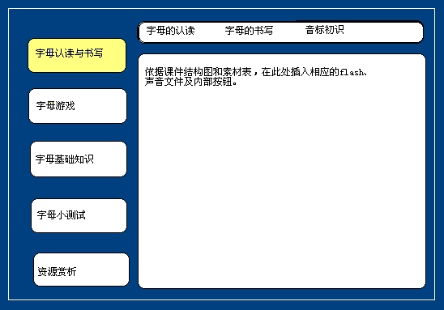
声音说明 | 在认读部分与音标初识有相应的发音
交互说明 | 所有的导航按钮点击都可以相互跳转，中间的认读书写具体部分也会有一些交互学习内容
所用素材及编号 | 15,16
其他说明 | 无

编号 | 2-2 | 标题 | 字母游戏
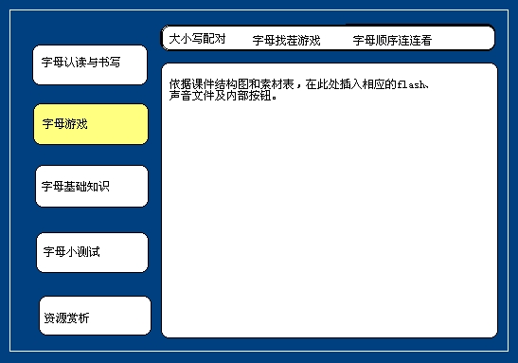
声音说明 | 游戏中附带的声音
交互说明 | 所有的导航按钮课随时点击跳转，所有的游戏均使用了交互设计
所用素材及编号 | 17,18
其他说明 | 无

编号 | 2-3 | 标题 | 字母基础知识
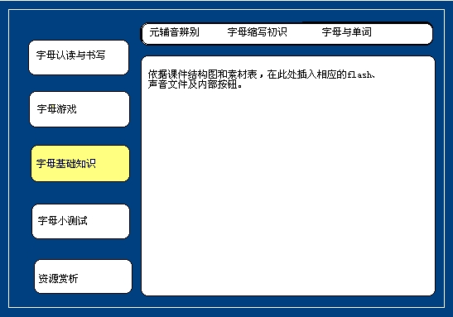
声音说明 | 每个部分都有字母和单词的发音
交互说明 | 所有的按钮均可相互跳转，在这部分的学习中，学习者课根据自己学习情况控制反复学习此部分和跳转到下部分
所用素材及编号 | 19
其他说明 | 无

编号 | 2-4 | 标题 | 字母小测试
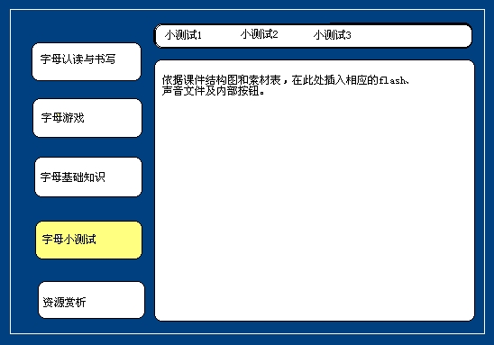
声音说明 | 测试中有对读音辨别的测试以及听读音找对应字母的测试
交互说明 | 所有导航可随时跳转，小测试有交互的反馈
所用素材及编号 | 20,21
其他说明 | 无

编号 | 2-5 | 标题 | 资源赏析
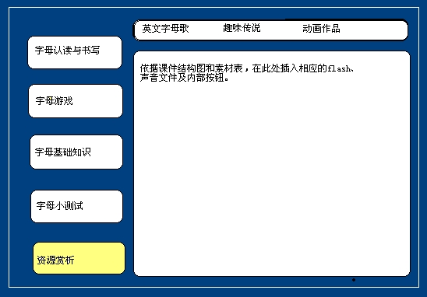
声音说明 | 资源（如英文歌曲、动画等）中含有相应的声音
交互说明 | 所有导航可随时跳转，可控制观看资源的进度顺序等
所用素材及编号 | 22,23
其他说明 | 无

编号 | 3-1 | 标题 | 字母拓展
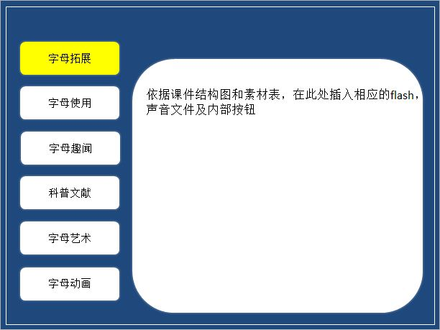
声音说明 | 把相应的字母展出来，每个字母会有相应的声音。
交互说明 | 所有的导航按钮点击都可以相互跳转。
所用素材及编号 | 暂无
其他说明 | 无

编号 | 3-2 | 标题 | 字母使用
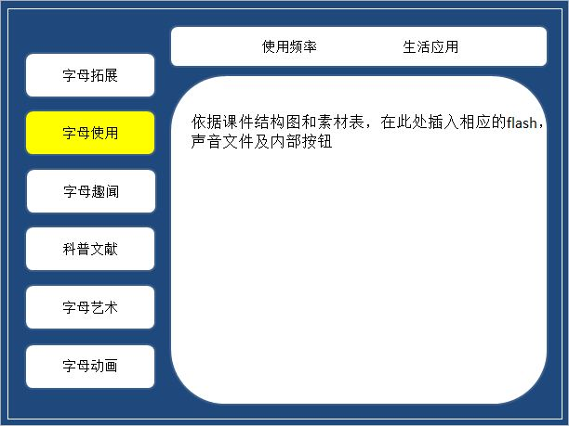
声音说明 | 每个部分都有字母和单词的发音。
交互说明 | 所有的导航按钮课随时点击跳转，使用了交互设计
所用素材及编号 | 25
其他说明 | 无

编号 | 3-3 | 标题 | 字母趣事
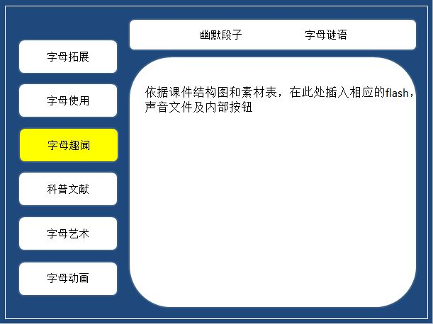
声音说明 | 资源中含有相应的声音。
交互说明 | 所有的按钮均可相互跳转，资源可控制观看进度顺序。
所用素材及编号 | 26
其他说明 | 无

编号 | 3-4 | 标题 | 科普文献
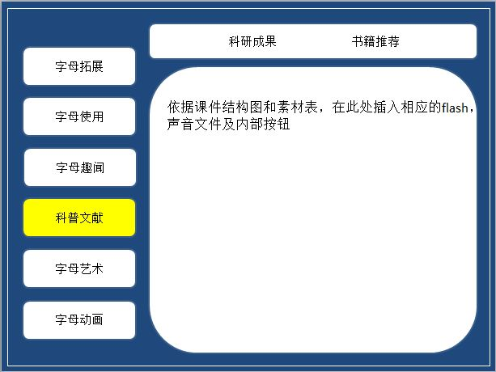
声音说明 | 这部分没声音，主要以文本方式呈现。
交互说明 | 所有导航可随时跳转。
所用素材及编号 | 27
其他说明 | 无

编号 | 3-5 | 标题 | 字母艺术
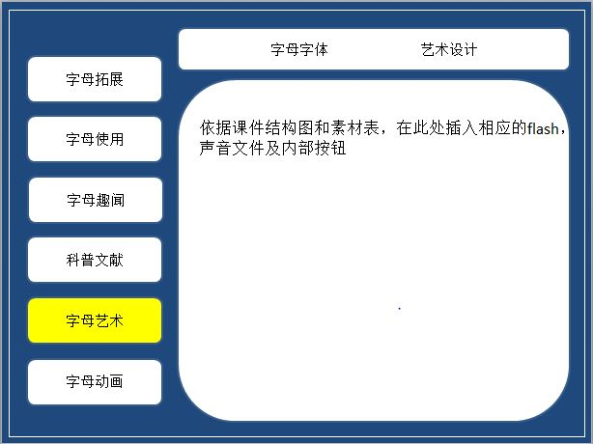
声音说明 | 资源（如英文歌曲、动画等）中含有相应的声音
交互说明 | 所有导航可随时跳转，可以使学生很好的去掌握。
所用素材及编号 | 28
其他说明 | 无

编号 | 3-6 | 标题 | 字母动画
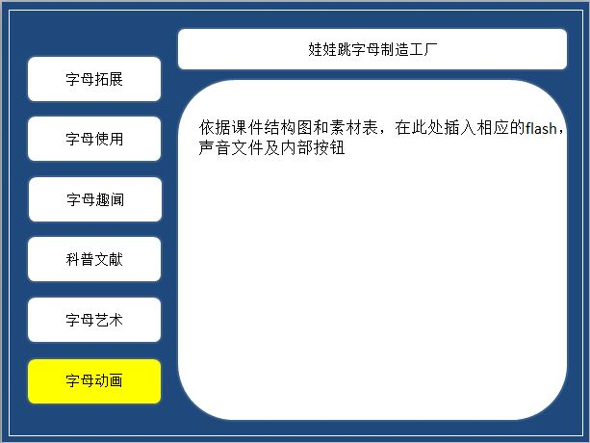
声音说明 | 资源（动画）中含有相应的声音
交互说明 | 所有导航可随时跳转，可控制观看资源的进度顺序等
所用素材及编号 | 29
其他说明 | 无

六、反思与分享
设计中的问题：
1.目前的结构图不是最终版，细节上后期还会根据老师的建议加入一些别的元素稍加修改；
2.需要自己制备的素材还没有设计好，找到的素材还需要稍加修改才能用；
3.由于素材还没有搜集全面，写的页面设计暂时跳过了一些细节；
4.现在还只是在设计阶段，不知道要我们真正实现起来技术上会不会遇到一些问题。
5.由于整体导入部分还有待商议，所以在页面设计里面还未加入导入部分的设计。
设计中的收获：
1.大家多次一起讨论修改我们的方案，一步一步的完善，大家在过程中收获经验和知识；
2.任务很大很多，通过我们良好的分工，完成了最初的设计，很有成就感；
3.搜集素材的过程中发现了很多很好的我们自己可能做不出来的资源，看别人的，反思自己的，收获挺大。

